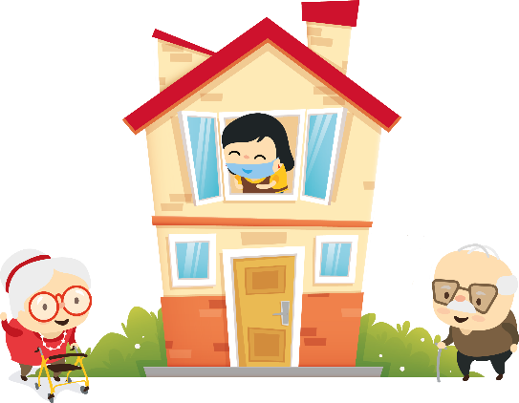

Colocation pour personnes âgées
Avec auxiliaires de vie sur place 7j/7

Objet : Invitation aux portes ouvertes
Besançon, le 16/08/2023,
Madame, Monsieur,
La colocation Ages & Vie de Chaux, pour les personnes âgées en perte d’autonomie va ouvrir prochainement. Le principe fondamental d’une maison Ages & Vie est l'ouverture sur l’extérieur et le maintien d’un cadre de vie le plus normal possible. Des personnes âgées qui ne peuvent (ou ne veulent) plus demeurer seules, bénéficieront d’une présence 7 jours sur 7 et d’un accompagnement personnalisé selon les besoins : aide au lever, au coucher, toilette, ménage, linge, animation, et repas faits maison.
Nous aimerions vous convier à une journée exceptionnelle de visites lors des portes ouvertes :
Le Mercredi 6 Septembre
De 9h à 17h
Au 18 B, Grande Rue, 90330 CHAUX

- Si vous êtes intéressés pour réserver une chambre merci de prendre rendez-vous au 07.56.02.82.68 ou à opheliejeanvoine@agesetvie.com

Si vous êtes intéressé(e) par cette alternative pour vous ou pour un proche, n’hésitez pas à venir à notre rencontre.
Nous vous prions d'agréer, Madame, Monsieur, nos respectueuses salutations.

Ophélie JEANVOINE
Animatrice Commerciale

Si vous souhaitez plus de renseignements
ou réserver un créneau de visite personnalisée,
vous pouvez nous contacter au :

